Студия – Пупс в работе

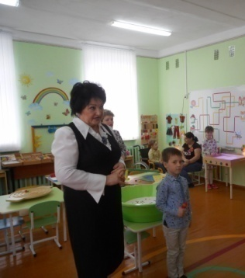
Тифлопедагог: Мы познакомим вас со здоровьесберегающими технологиями, позволяющими подготовить руку ребенка с особыми образовательными потребностями, в том числе и функциональными расстройствами зрения, к интенсивной нагрузке в школе. В кабинете работают солевые лампы, способствующие улучшению дыхания детей, повышению иммунитета, снятию напряжения. Помогают мне сегодня дети старшей группы.
Ребенок: Здравствуйте. Меня зовут Миша, а это мои друзья, мы любим играть вместе. Когда я вырасту, стану корреспондентом, потому что мне нравится общаться с людьми. Я хочу взять первое интервью у моих друзей.

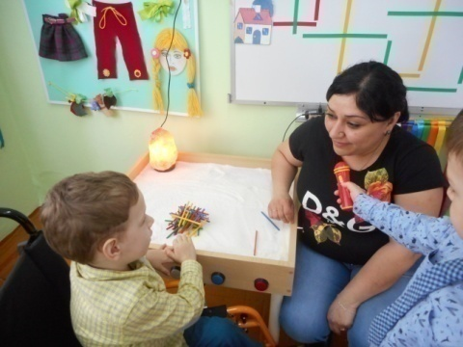
-Артем, ты пригласил свою маму?
Артем: Я хочу научить маму играть в «Бирюльки». Это русская народная игра. Надо по очереди аккуратно доставать палочки из кучки, чтобы другие не сдвинулись. Чтобы было интереснее, мы играем на солевом столе. Это полезно для пальцев рук.
Мама: Мне очень понравилось играть с сыном. Теперь мы будем играть в «Бирюльки» дома.
Миша: Спасибо! Мне тоже было очень интересно.

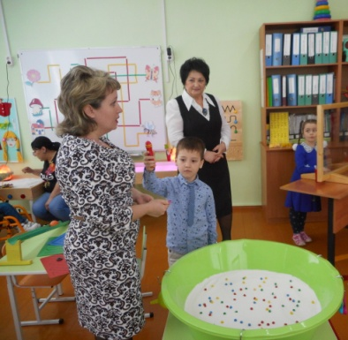
-Галина Сергеевна, в какую игру мы будем играть в солевом бассейне?
Педагог: Я научу вас игре «Полна горсточка». Когда мы стали использовать солевой бассейн, придумали много интересных заданий.
Дышать солью и касаться ее очень полезно, потому что руки разогреваются. Надо одновременно двумя руками набирать в горсточке фишки разного цвета и не ошибаться, быть внимательным.
Миша: А сколько человек могут играть в игру?
Педагог: Чем больше, тем интересней.

Миша: Рита, я знаю, что ты любишь рисовать.
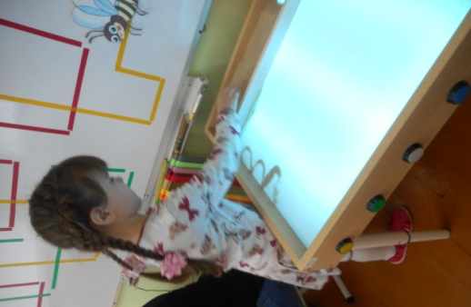
Рита: Сейчас я рисую песком пейзаж. Набираю в кулачок и аккуратно высыпаю на стол. Песок шершавый, его приятно трогать.
Миша: У тебя хорошо получается.

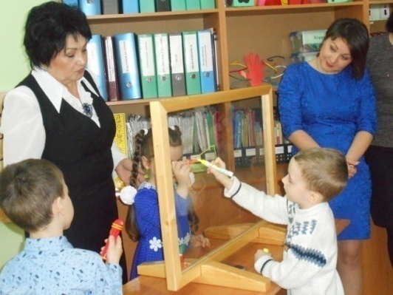
Миша: Алиса, на прозрачном мольберте тоже можно играть?
Алиса: На прозрачном стекле я люблю рисовать гуашью. А сегодня буду рисовать маркером. Захар, давай поиграем вместе! Я буду рисовать геометрические фигуры, а ты с другой стороны стекла повторяй за мной, не отставай.
Миша: Это очень интересно и вместе рисовать весело.

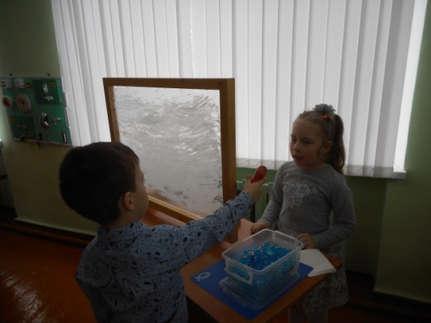
Миша: Саша, а почему у тебя стекло как будто запотело?
Саша: Оно покрыто кремом. Когда я зимой ездила с мамой на маршрутке, мне нравилось рисовать на запотевшем окне. Сейчас я напишу слово, а вы отгадайте его (пишет слова « мама», «папа», «Саша»).
Миша: Чтобы это прочитать, нужно быть очень внимательным, потому что слова получаются, как будто наоборот.

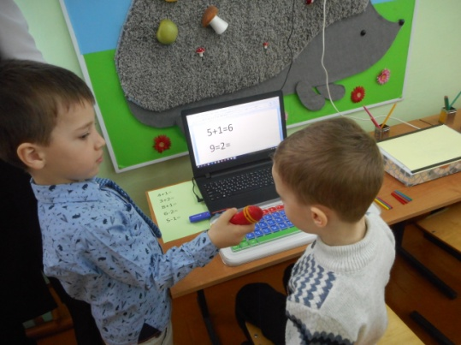
Миша: Захар очень нравится компьютер. Что ты сейчас делаешь?
Захар: Я решаю примеры. Еще я могу напечатать свое имя. Клавиатура очень удобная, буквы и цифры яркие, крупные, их легко находить.
Миша: Молодец, у тебя все получается.

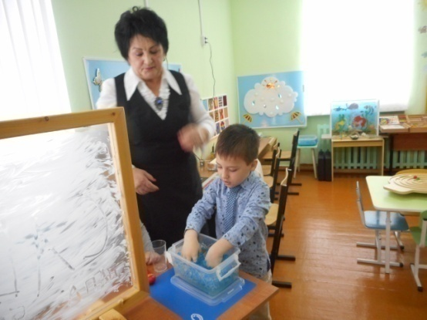
Миша: Все мои друзья заняты делом. Ну а я больше всего люблю рыбалку. Оказывается, что не только соль, песок, крем, клавиатура, но и вода укрепляет руки.
Тифлопедагог: Спасибо, ребята, вы мне очень помогли. Надеюсь, что гостям тоже понравилось, и они почувствовали, как легко дышится с помощью солевых ламп.

